AI 해커톤 참가 신청서
초안은 누구나 만든다. 우리는 초안을 물리로 다시 설계한다.
팀명 | FormProof (Form + Proof: 형상을 물리로 증명한다)
프로젝트명 | 아이디어를 물리로 다시 설계하는 생성형 3D 엔진
지원 주제 | Efficient & Trusted AI (AI 기술 자체의 혁신)  보조 시나리오: Everyday life productivity (고객이 직접 쓰는 맞춤 제작)
팀 구성 | (성명 / 소속 / 역할 기입)
프로젝트 개요 | FormProof는 말·스케치·PPT 이미지로 설명한 아이디어를 먼저 3D 초안 형상으로 만들고, 물리 법칙(3D 유한요소 해석)과 그 미분을 이용해 같은 무게로 더 튼튼한 구조로 다시 설계한 뒤, 검증 수치와 출력 파일까지 제공하는 생성형 3D 엔진입니다.  반복되는 물리 해석은 물리 AI(서로게이트)로 가속해, 전문 지식이 없는 고객도 기다릴 수 있는 시간 안에 “말한 물건”을 더 가볍고 튼튼하게 받아볼 수 있게 하는 것이 목표입니다.
문제 정의 | 생성형 3D는 “그럴듯한 모양”에서 멈춘다  - 텍스트·이미지로 3D·CAD를 만드는 기술은 빠르게 발전했지만, 결과가 실제 하중을 견디는지, 재료를 효율적으로 쓰는지는 검증하지 않습니다.  - 최근 텍스트→CAD 연구도 기하학적 유효성 중심이며 제조·성능 검증은 다루지 않습니다(예: STEP-LLM, DATE 2026).  직관으로 만든 형상은 최적과 거리가 멀다  - 사전 계산에서 사람이 흔히 떠올리는 선반 브래킷(상판+벽판+대각 보강대)은 같은 무게의 최적 구조보다 4.1배 더 처졌습니다.  물리 검증·역설계는 전문가 영역이고 느리다  - 유한요소 해석과 위상 최적화에는 전문 도구와 지식이 필요하고, 반복 해석에 시간이 걸립니다(시연 판형 브래킷 60회 반복 약 85초, 고해상도 3D는 더 오래 걸림).  LLM만으로는 해결되지 않는다  - LLM은 방정식을 수치로 풀지 않으며, 즉석에서 작성한 해석 코드의 오류를 스스로 보장하지 못합니다. 검증된 물리 엔진과 검증 절차가 제품으로 고정되어야 결과를 믿을 수 있습니다.
제안 아이디어 | 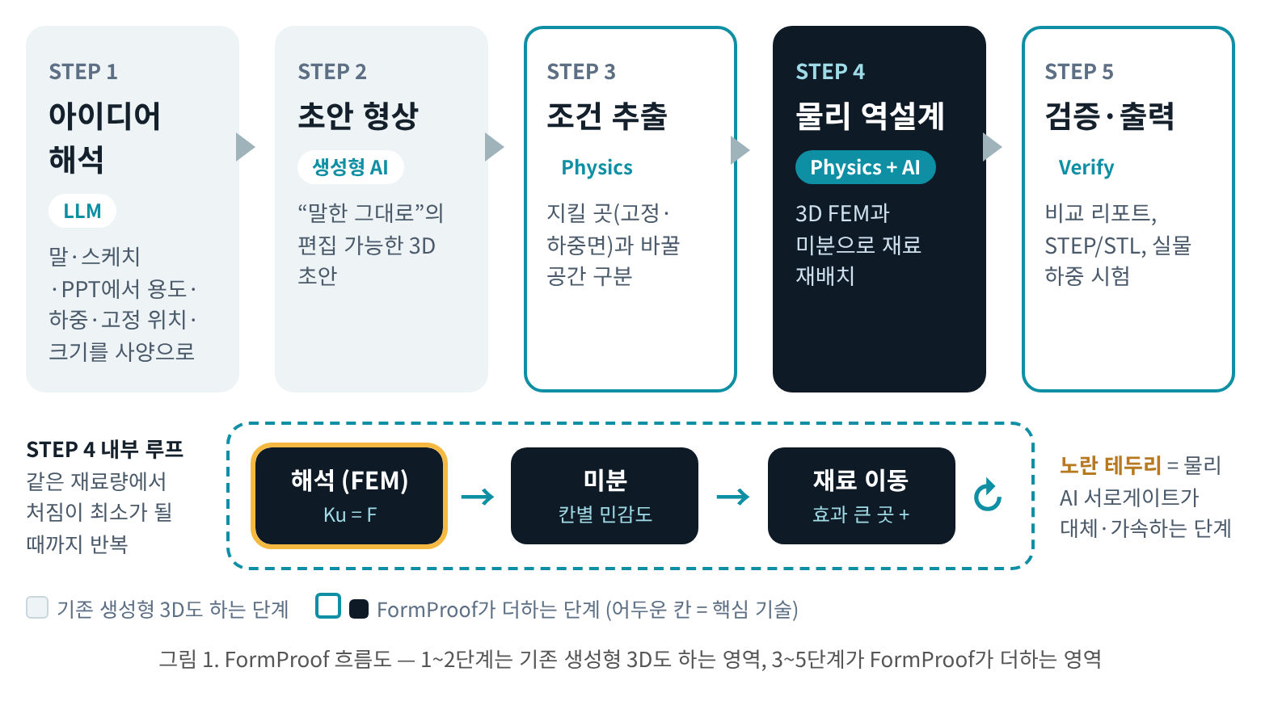  - 아이디어 해석 (LLM): 용도·하중·고정 위치·크기를 설계 사양으로 구조화하고, 부족한 정보는 되묻습니다.  - 초안 형상 생성 (생성형 AI): 고객이 의도를 확인할 수 있는 편집 가능한 3D 초안을 CAD 코드 기반으로 만듭니다.  - 설계 조건 추출: 초안에서 지켜야 할 것(고정점, 하중면, 외곽 크기)과 바꿀 수 있는 설계 공간을 구분합니다.  - 물리 기반 역설계: 3D 유한요소 해석 → 수반법으로 구한 미분(민감도) → 재료 재배치를 반복하는 위상 최적화로, 같은 무게에서 처짐을 최소화합니다. 물리 AI 서로게이트가 반복 해석을 대체·가속합니다.  - 검증·출력: 최종 형상을 정밀 해석으로 재확인하고 초안·꽉 찬 형태와 비교한 리포트(무게, 처짐, 무게당 강성), STEP/STL 파일을 제공합니다.  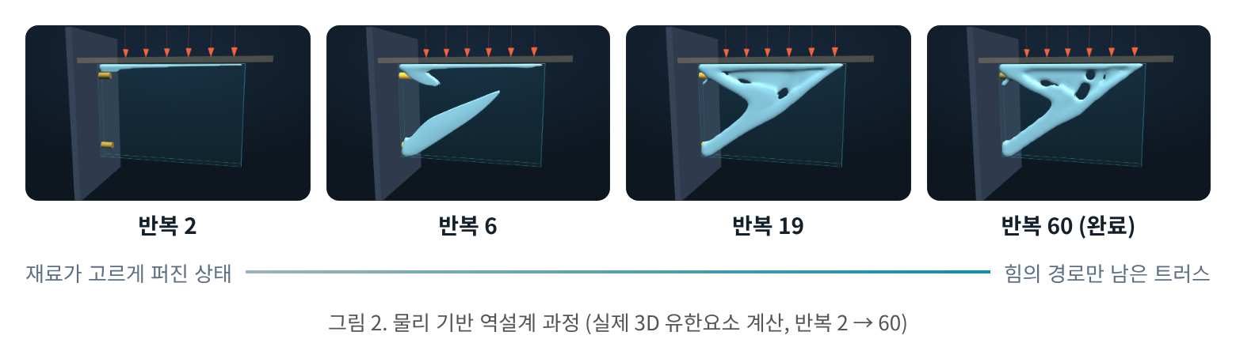  차별점  - 기존 생성형 3D: 형상 생성까지 / FormProof: 형상 + 물리 기반 재설계 + 검증 수치  - Efficient: 물리 AI 서로게이트로 반복 해석 가속  - Trusted: 최종 형상 정밀 해석 + 실물 하중 시험으로 결과 보장
산출물 | - 동작 프로토타입 (웹): 아이디어 입력 → 초안 → 조건 추출 → 역설계 과정 3D 시각화 → 비교 리포트  - 물리 기반 역설계 엔진: 3D FEM + 위상 최적화 (사전 구현·시연 데모 완료)  - 물리 AI 서로게이트: 역설계 과정에서 생성되는 FEM 데이터로 학습, FEM 대비 속도·오차 측정 결과  - 실물 시연: 초안·AI 설계 3D 프린트 출력물과 하중 시험(처짐·파단) 결과  사전 검증 결과 (선반 브래킷, PLA, 120×80mm·두께 8mm, 책 5kg)  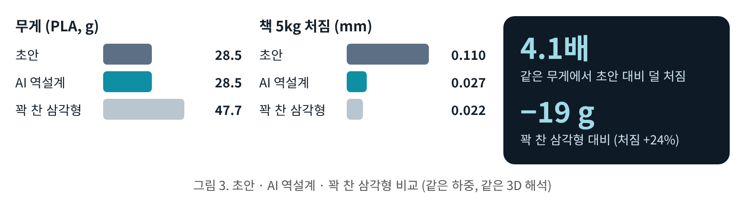  3D 선형 탄성 유한요소 계산값. PLA 밀도 1.24 g/cm³·탄성계수 3.5 GPa·100% 채움 가정이며, 실물 시험으로 확인 예정입니다.
기대효과 | 고객  - 전문 지식 없이 말한 물건을 더 가볍고 튼튼하게 제작: 같은 무게에서 4.1배 덜 처짐  - 꽉 찬 형태 대비 재료 40% 절감(처짐은 24% 증가) → 출력 재료와 시간 절약  기술  - 생성형 AI 결과를 물리로 검증하고 다시 설계하는 신뢰 레이어(Trusted)  - 물리 AI로 반복 해석을 가속해 고해상도·실시간·모바일 적용 가능성 확보(Efficient)  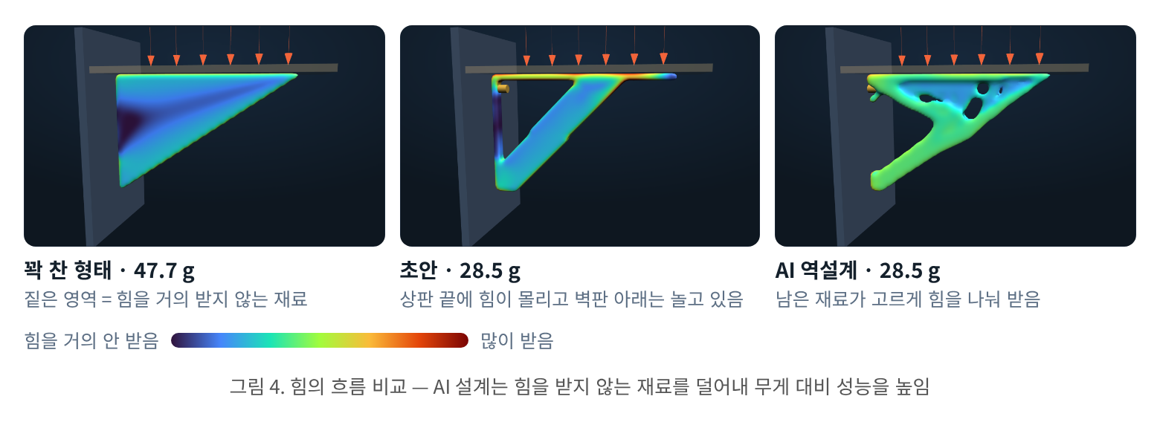  확장  - 구조 → 열(방열)·광학 등 다른 물리로 같은 엔진 확장  - 액세서리·홈 제품 맞춤 제작, 부러진 부품의 보강 대체품 제작
※ 시연에서 1~2단계(아이디어 해석·초안 생성)는 템플릿으로 대체했으며, 해커톤 기간에 구현합니다.

